Entscheiden von welchem Feld geerntet werden soll-I

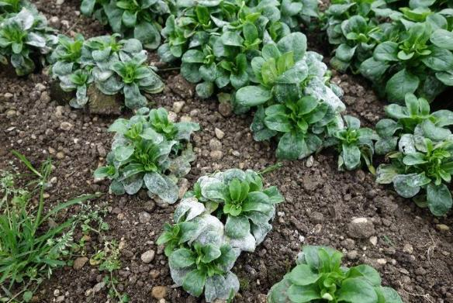
Mehltaubefall

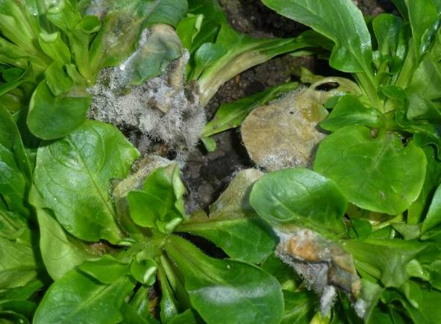
Grauschimmelbefall

Entscheiden von welchem Feld geerntet werden soll - II

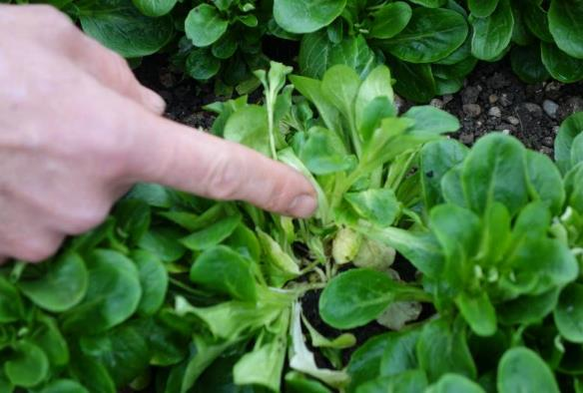
Salat schießt

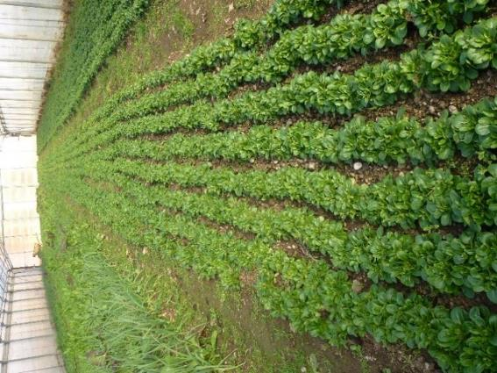
Reifer, überwiegend gesunder Feldsalat

Arbeitsmaterial
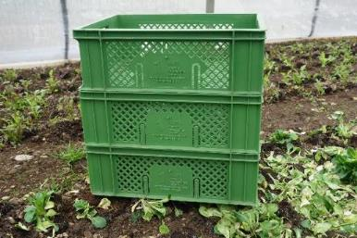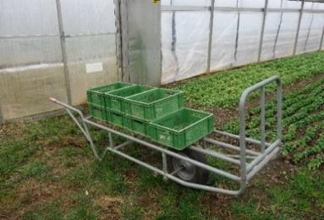
Napfkiste Kistenwagen

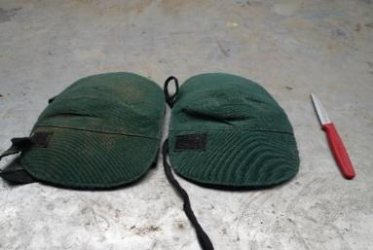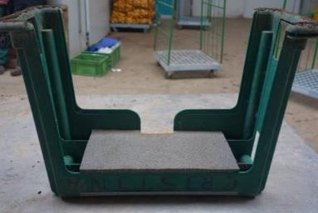
Knieschoner und Feldsalatmesser Kniehilfe

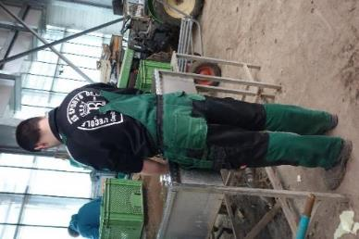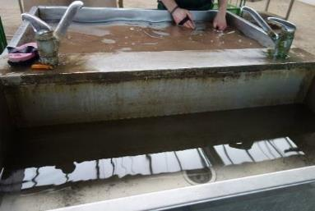
Geeignete Arbeitskleidung Becken mit kaltem Wasser

Erntevorgang
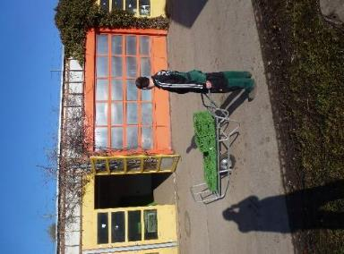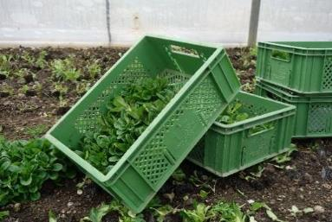
Mit dem Kistenwagen zum Napfkiste schräg aufstellen
Beet fahren
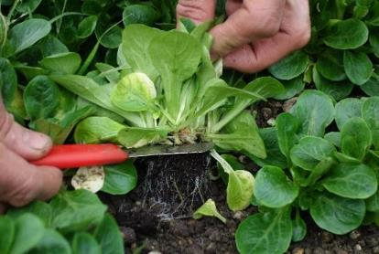
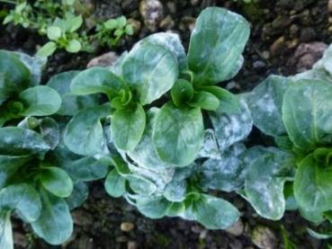
Einzelne Krankheitsherde aussparen Messer flach ansetzen und
Pflanze kurz oberhalb der Wurzel
abschneiden

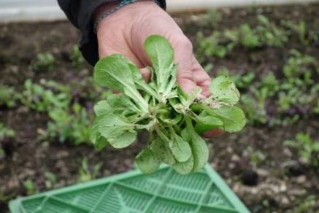
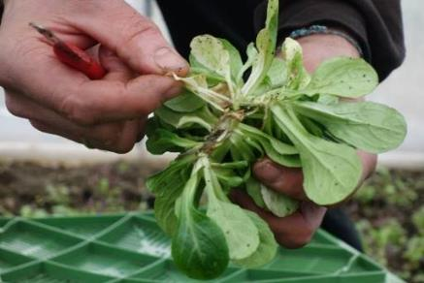

Faule und gelbe Blätter entfernen Geernteter Feldsalat
Erdklumpen grob entfernen

Befüllen der Napfkisten

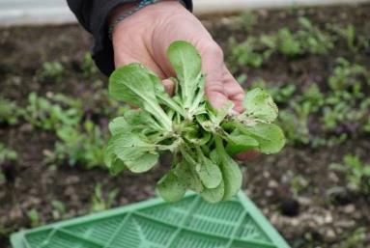
Kisten schräg aufstellen Pflanzen mit dem Stiel nach unten
Einlegen

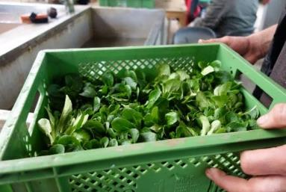
Pflanzen beim Einlegen in die Kiste
Zusammenschieben und eng befüllen

Marktgerechte Aufbereitung

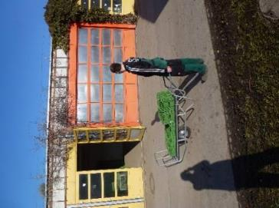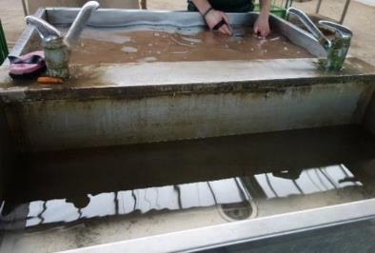
Transport der Kisten zum Becken mit kaltem Wasser füllen
Waschplatz
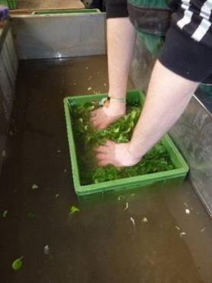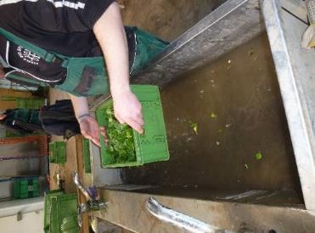
Tauchen der Salatkiste Kiste herausnehmen und kurz
abtropfen

- Kiste in die Kühlung

Lernzielkontrolle:

Ordnen Sie den einzelnen Bildern die passenden Begriffe (Zahlen) zu.

- Becken mit kaltem Wasser
- Knieschoner und Feldsalatmesser
- Kniehilfe
- Napfkiste

Ordnen Sie den einzelnen Bildern die passenden Begriffe (Zahlen) zu.

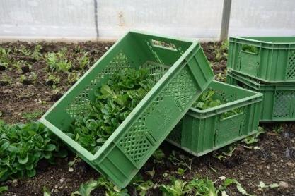

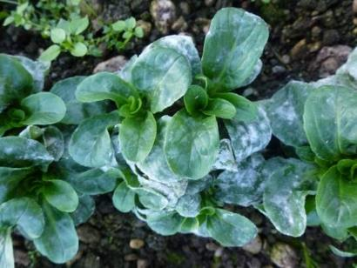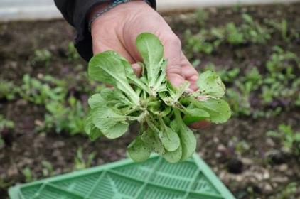

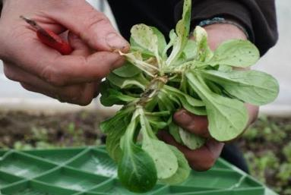
- Geernteter Feldsalat
- Messer flach ansetzen und Pflanze kurz oberhalb der Wurzel abschneiden
- Faule und gelbe Blätter entfernen Erdklumpen grob entfernen
- Einzelne Krankheitsherde aussparen
- Napfkiste schräg aufstellen

